# Bài 5: Hình lăng trụ và hình hộp

*Chỉ từ 500k mua trọn bộ Giáo án Toán 11 Cánh diều bản PPT trình bày khoa học, đẹp mắt (Chỉ 70k cho 1 bài giảng bất kỳ):*  
**B1:** Gửi phí vào tài khoản **0711000255837 - NGUYEN THANH TUYEN -** Ngân hàng Vietcombank **(QR)**  
**B2:** Nhắn tin tới zalo **Vietjack Official - nhấn vào đây** để thông báo và nhận giáo án.  
Xem thử tài liệu tại đây: **Link tài liệu**  
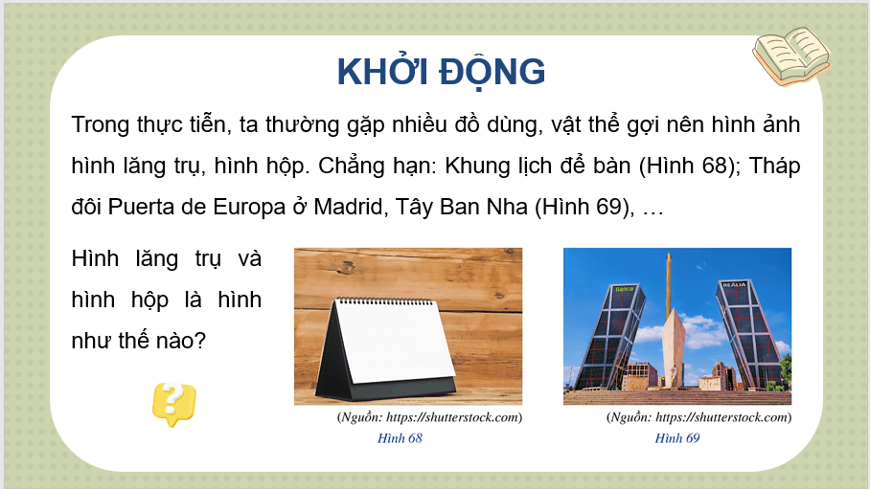  
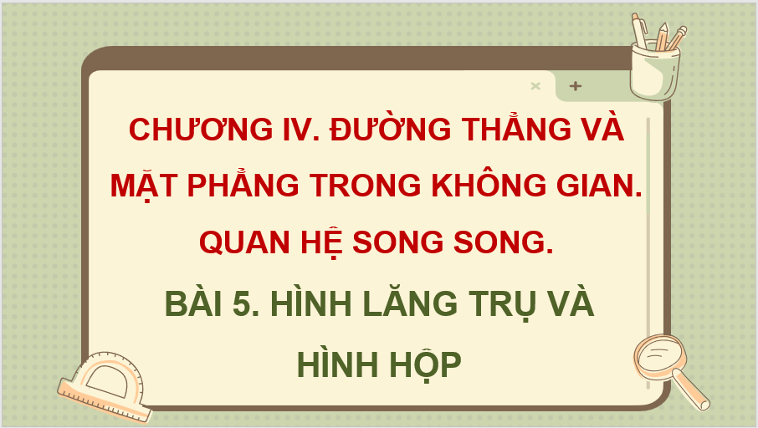  
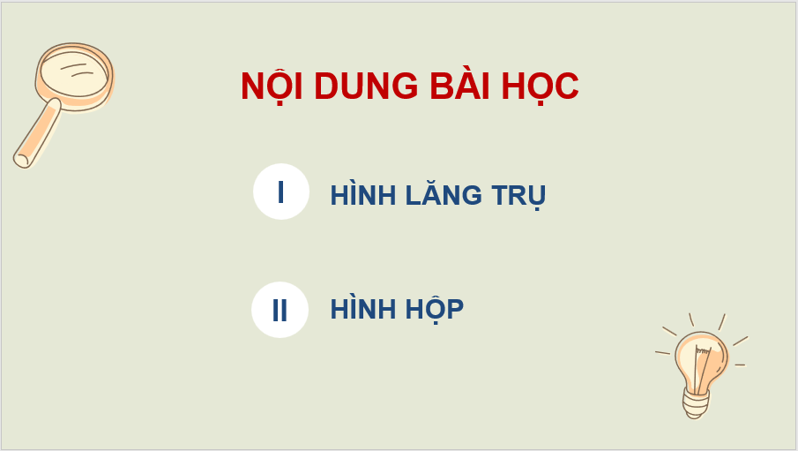  
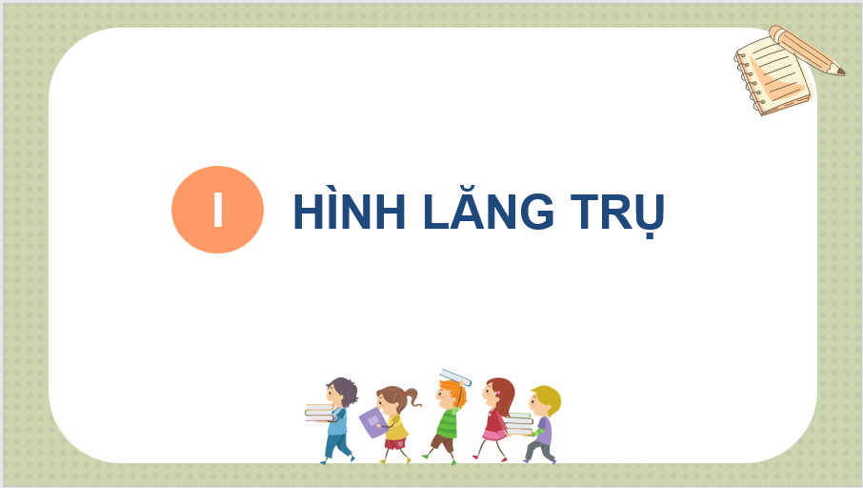  
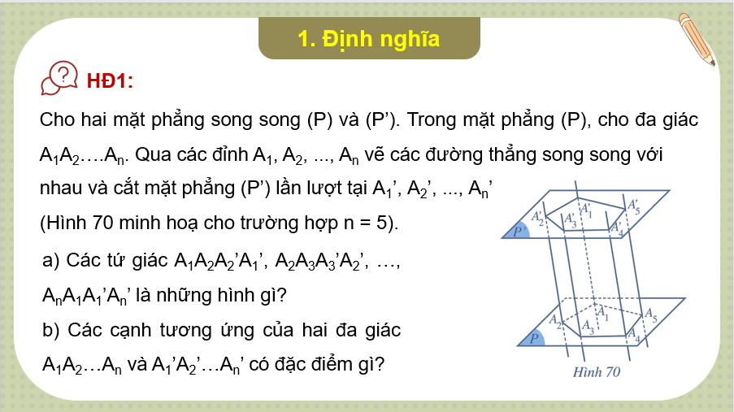  
................................  
................................  
................................  
**Giáo án Toán 11 Bài 5 (Cánh diều): Hình lăng trụ và hình hộp**  
**I.** **MỤC TIÊU**  
**1. Kiến thức, kĩ năng**  
 Học xong bài này, HS đạt các yêu cầu sau:  
- Nhận biết được hình lăng trụ, hình hộp.  
- Giải thích được những tính chất cơ bản của hình lăng trụ và hình hộp.  
**2. Năng lực**  
 **Năng lực chung:**  
- Năng lực tự chủ và tự học trong tìm tòi khám phá  
- Năng lực giao tiếp và hợp tác trong trình bày, thảo luận và làm việc nhóm  
- Năng lực giải quyết vấn đề và sáng tạo trong thực hành, vận dụng.  
**Năng lực riêng:**  
- Tư duy và lập luận toán học: lập luận hợp lí, chứng minh được các mệnh đề toán học,..  
- Mô hình hóa toán học: Mô tả được các dữ liệu liên quan đến yêu cầu trong thực tiễn để lựa chọn các đối tượng cần giải quyết liên quan đến kiến thức toán học đã được học, thiết lập mối liên hệ giữa các đối tượng đó. Đưa về được thành một bài toán thuộc dạng đã biết.  
- Giải quyết vấn đề toán học.  
- Giao tiếp toán học: phát biểu, trình bày, kết quả thực hiện được, sử dụng ngôn ngữ toán học kết hợp ngôn ngữ thông thường một cách hợp lí.  
- Sử dụng công cụ, phương tiện học toán.  
**3. Phẩm chất**  
- Có ý thức học tập, ý thức tìm tòi, khám phá và sáng tạo, có ý thức làm việc nhóm, tôn trọng ý kiến các thành viên khi hợp tác.  
- Chăm chỉ tích cực xây dựng bài, có trách nhiệm, chủ động chiếm lĩnh kiến thức theo sự hướng dẫn của GV.  
**II. THIẾT BỊ DẠY HỌC VÀ HỌC LIỆU**  
**1. Đối với GV**  
 SGK, Tài liệu giảng dạy, giáo án, đồ dùng dạy học.  
**2. Đối với HS**  
SGK, SBT, vở ghi, giấy nháp, đồ dùng học tập (bút, thước...), bảng nhóm, bút viết bảng nhóm.  
**III. TIẾN TRÌNH DẠY HỌC**  
**A. HOẠT ĐỘNG KHỞI ĐỘNG (MỞ ĐẦU)**  
**a) Mục tiêu:**  
− Tạo hứng thú, thu hút HS tìm hiểu nội dung bài học.  
**b) Nội dung:** HS đọc tình huống mở đầu, suy nghĩ trả lời câu hỏi.  
**c) Sản phẩm:** HS trả lời được câu hỏi mở đầu.  
**d) Tổ chức thực hiện:**  
**Bước 1: Chuyển giao nhiệm vụ:**  
− GV yêu cầu HS đọc tình huống mở đầu:  
Trong thực tiễn, ta thường gặp nhiều đồ dùng, vật thể gợi nên hình ảnh hình lăng trụ, hình hộp. Chẳng hạn: Khung lịch để bàn (Hình 68); Tháp đôi Puerta de Europa ở Madrid, Tây Ban Nha (Hình 69), …  
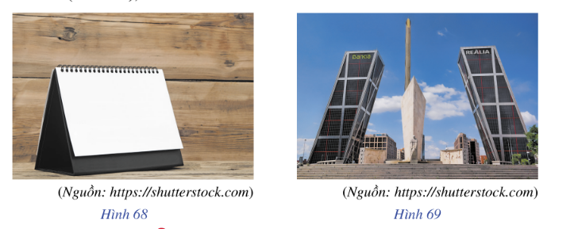  
Hình lăng trụ và hình hộp là hình như thế nào?  
**Bước 2: Thực hiện nhiệm vụ:** HS quan sát và chú ý lắng nghe, thảo luận nhóm đôi hoàn thành yêu cầu.  
**Bước 3: Báo cáo, thảo luận:** GV gọi một số HS trả lời, HS khác nhận xét, bổ sung.  
**Bước 4: Kết luận, nhận định:** GV đánh giá kết quả của HS, trên cơ sở đó dẫn dắt HS vào bài học mới.  
**Bài 5. Hình lăng trụ và hình hộp.**  
**B.** **HÌNH THÀNH KIẾN THỨC MỚI**  
**Hoạt động 1: Hình lăng trụ**  
**a) Mục tiêu:**   
− HS nhận biết được hình lăng trụ.  
− HS nhận biết và vận dụng được tính chất của hình lăng trụ.  
**b) Nội dung:**  
 HS đọc SGK, nghe giảng, thực hiện các nhiệm vụ được giao, suy nghĩ trả lời câu hỏi, thực hiện các hoạt động mục I.  
**c) Sản phẩm:** HS hình thành được kiến thức bài học về hình lăng trụ, câu trả lời của HS cho các câu hỏi.  
**d) Tổ chức thực hiện:**  
  
  
  
  
**HĐ CỦA GV VÀ HS**  
  
  
**SẢN PHẨM DỰ KIẾN**  
  
  
  
  
**Bước 1: Chuyển giao nhiệm vụ:**  
− GV yêu cầu HS thảo luận nhóm đôi, hoàn thành **HĐ 1.**  
+ Vận dụng định lí của bài 4 để chứng minh các đường thẳng song song, từ đó chỉ ra tứ giác là hình bình hành.  
+ b) HS vận dụng tính chất hình bình hành.  
  
  
**I. Hình lăng trụ**  
**1. Định nghĩa**  
**HĐ 1**  
a) Ta có:  
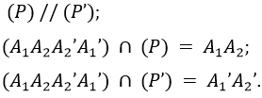  
  
  
  
  
**………………………………………….**  
**………………………………………….**  
**………………………………………….**  
Xem thử và mua tài liệu:  
**Link tài liệu (PPT)Link tài liệu (word)**